Chain Rule

Case1:

z=f(x,y)，且x=x(t),y=y(t)，求dz/dt  
//就是Z是两个variable xy组成的，x与y又是关于t的函数



dz/dt=偏导数*dx/dt+偏导数*dy/dt

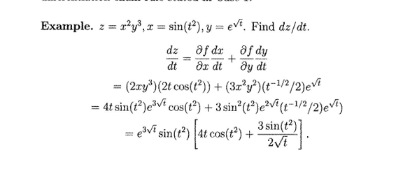

**Case2**

Z=f(x,y),x=x(s,t),y=y(s,t)， 那么我们是求不出dz/dt的，我们只能求z关于s,t的偏导数

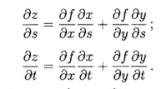

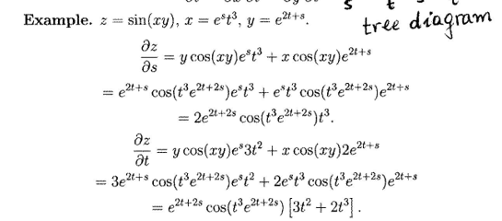

**Case3**

z=f(x),而x=x(s,t)，那么z=f(x(s,t))

因此我们可以让z对s与t分别求偏导数



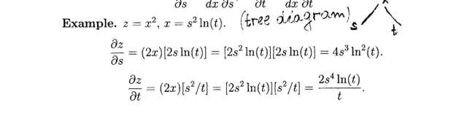

常规case:

如果u是n个variable ,x1,x2..xn组成的function， 且每一个xj都是由t1,t2..tm组成的function，

那么u关于tu的偏导数等于



隐式积分

**//与上面的显著区别在于，这里是XXXXXX=0**

**//而上面是分开的**

当F（x,y）=0,

那么y'(x)等于F对x求偏导数，F对y求偏导数

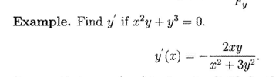

**当F(x,y,z)=0那么**

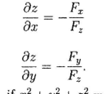

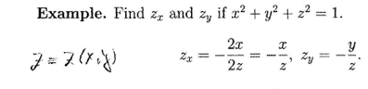

**Tangent Plane**



14.5End

14.6

Gradient Vector:梯度向量。如果f(x,y)是关于xy的一个function，那么这个function的gradient梯度在point(x,y)

记作

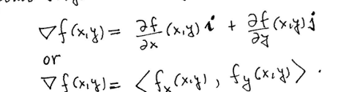

对于3个variable

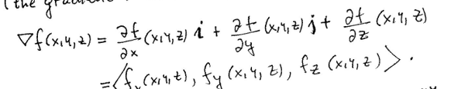

例题：

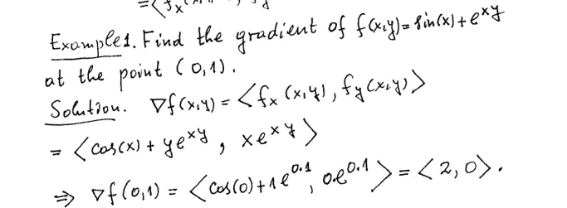

Directional Derivatives

方向导数

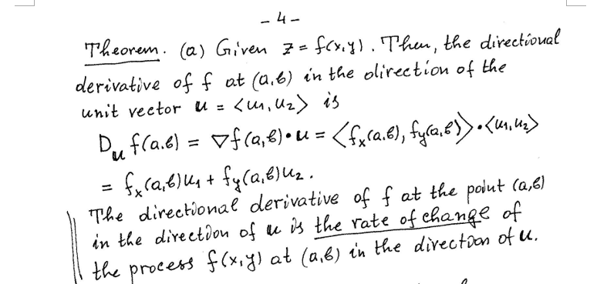

直到z=f(x,y)同时还要提供一个Unit vector，才能使用这个公式

，

xyz

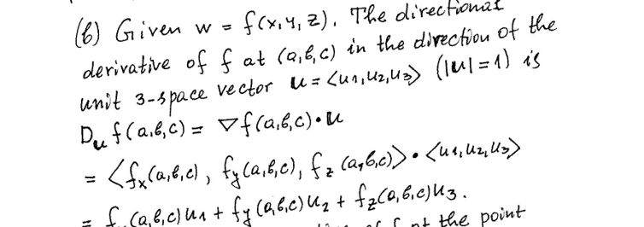

rate of change

物理意义

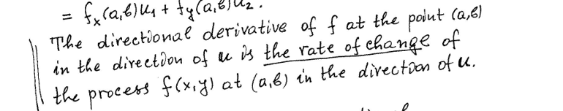

Maximum rate of change of a process(function) at a given point

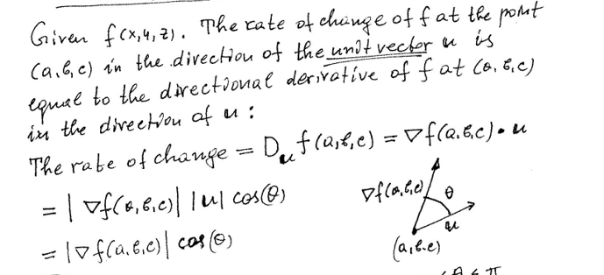

那么cos theta=1的时候是最大的，

也就是说u的方向夹角等于0

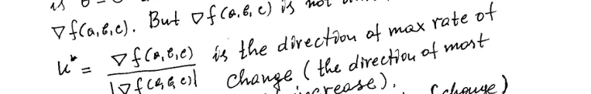

最快增长速率就是单纯的